L8.2 Double Object Pronouns
Escribe el equivalente de las palabras en inglés.

- Ernesto mira más televisión que (than) Alberto.
- Tú eres ____ (less) simpático que Federico.
- La camarera sirve _____ (as much) carne como pescado.
- Conozco_____(more) restaurantes que tú.
- No estudio _____ (as mush as) tú.
- ¿Sabes jugar al tenis tan bien _____ (as) tu hermana?
- ¿Puedes beber_____ (as many) refrescos como yo?
- Mis amigos parecen _______ (as) simpáticos como ustedes.
INTÉNTALO

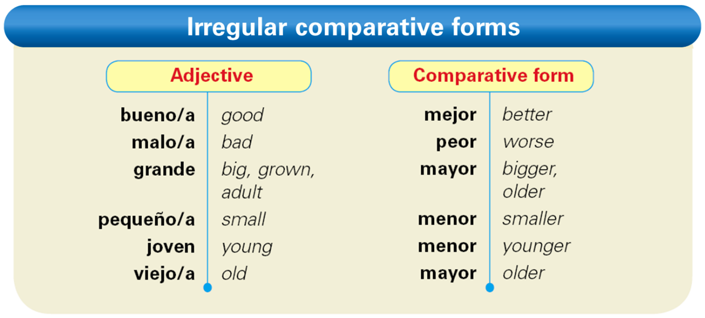
Direct Object Pronouns
Comparisons of equility

